Titokzatos növény

- Vajon mi ez a növény?

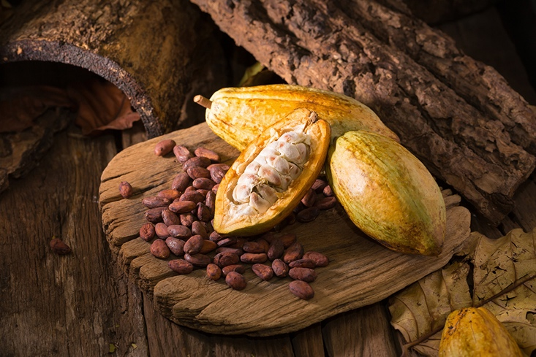

--------------------------------------------------------------
- Melyik országokban termelik?

--------------------------------------------------------------------------------------------------------------------------

- Milyen élelmiszerek készülnek belőle?

--------------------------------------------------------------------------------------------------------------------------

- Hogyan befolyásolja a globális felmelegedés a növény életét?

--------------------------------------------------------------------------------------------------------------------------

- Te miből veheted észre, hogy a növény termelésével gondok vannak?

--------------------------------------------------------------------------------------------------------------------------

